**SEGUICI**

SANTO DOMINGO

*VERACLUB SUNSCAPE DOMINICUS*

**DAL 5 AL 13 APRILE2025**

**€ 1880 p.p**

**QUOTA VALIDA PER MINIMO 25 PARTECIPANTI E PER CONFERME ENTRO IL 15 GENNAIO 2025**

**CON UN ACCONTO DI EURO 480,00 PER PERSONA SUPPLEMENTO CAMERA DOPPIA USO SINGOLA EURO 390,00**

**VOLI DIRETTI CON NEOS DA ROMA E DA TUTTI GLI AEROPORTI DISPONIBILI: INCLUSO 1 BAGAGLIO IN STIVA DA 23 KG E DUE BAGAGLI A MANO**

LA QUOTA COMPRENDE

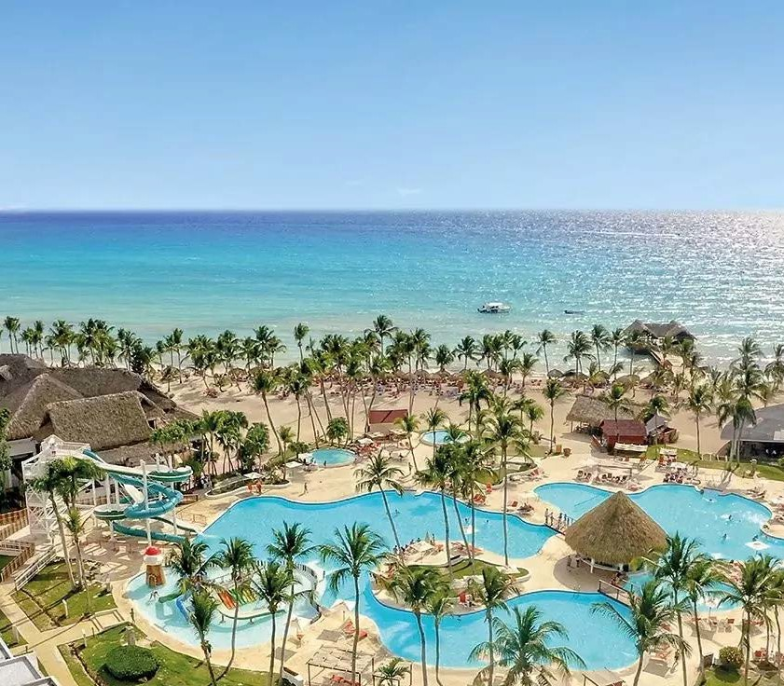

* Soggiorno presso il Veraclub Sunscape in camera doppia prime in all inclusive
* Voli Neos a/r da tutti gli aeroporti previsti
* Trasferimenti da e per l’aeroporto di La Romana
* Assicurazioni medico bagaglio, con spese mediche fino a 10mila euro per persona e bagaglio, non è inclusa la copertura covid

LA QUOTA NON COMPRENDE

* Tassa di uscita dalla Repubblica Dominicana di 20usd da pagare in aeroporto alla partenza
* Assicurazioni annullamento con copertura fino al giorno della partenza, spese mediche fino a 50mila euro per persona, bagaglio e copertura covid, al costo di euro 70,00 per persona, soluzione che vi consigliamo
* Mance e extra di carattere personale
* Eventuale adeguamento carburante e/o valutario
* Eventuali tasse da pagare in loco
* Tutto quanto NON espressamente indicato nelle quote comprendono